Contenido: 07 Wordpad

Exposición:
WordPad permite crear y editar documentos escritos. Su utilización es sencilla y su aspecto y funcionalidad parecido a Word, quizás el procesador comercial para Windows más popular.
Cómo se arranca wordpad.
    - Hacemos un clic en INICIO –PROGRAMAS- ACCESORIOS - WORDPAD
    - Situamos el puntero del ratón en Programas - Accesorios.
    - Dentro de Accesorios, elegir WordPad.
A continuación, parecerá una pantalla que tiene la misma estructura que los demás procesadores de texto y algunos elementos particulares:
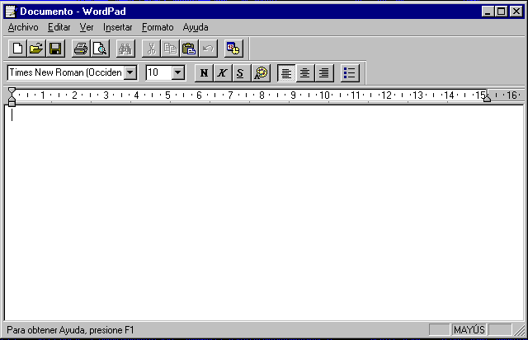
Barra de título: aparece el nombre de la aplicación y del documento (si se ha grabado ya)
Menú de control: minimizar, maximizar y cerrar.
Barra de menús: ofrece las distintas opciones del programa
Barra de herramientas: con iconos para realizar las operaciones más habituales de forma rápida.
Regla: para establecer márgenes y tabulaciones
Área de trabajo: para escribir texto

Trabajar con texto.
Para escribir un texto, utilizamos el teclado del ordenador como si de una máquina de escribir se tratara teniendo en cuenta una serie de advertencias:
- Cuando llegamos al final de la línea no pulsar INTRO/ENTER ya que lo hace automáticamente el ordenador. Sólo se debe hacer cuando se quiera terminar un párrafo.
- Las teclas de cursor son para moverse por el documento.
- La tecla SUPR borra un carácter de la derecha y la de RETROCESO el situado a la izquierda.
Cómo se guarda un documento.
Si queremos grabar o guardar el documento tenemos que realizar los siguientes pasos:
  - Pinchar en el menú Archivo.
  - Si lo vamos a grabar por primera vez, elegiremos Guardar como ... (le damos un nombre) .Si ya estaba grabado y lo hemos modificado elegiremos Guardar.
Cómo insertar fecha y hora.
Algunas veces tenemos que insertar la fecha en un documento escrito y/o también la hora. Esta operación se realiza de la siguiente forma:
    - Seleccionamos el menú Insertar.
    - Dentro de este, elegimos Fecha y hora.
    - A continuación nos saldrán una serie de opciones, en las que elegiremos la más adecuada.
Cómo seleccionamos texto.
Podemos escribir los caracteres con un estilo propio y personalizado y hacer modificaciones una vez que está escrito. Esto se consigue seleccionando bloques de textos.
- Si queremos seleccionar una línea completa, hacemos clic en el margen izquierdo de la línea.
- Si queremos seleccionar varias líneas, lo que haremos es pinchar con el ratón, en el margen izquierdo, en el lugar en el que queremos empezar a seleccionar y arrastraremos hasta el otro punto sin soltarlo.
- Para seleccionar un párrafo hay que hacer un doble clic en el margen izquierdo. Para seleccionar todo el documento hacer un triple clic.
Presentación
El texto que escribimos podemos alinearlo de tres formas: Derecha, izquierda, Centro con los botones que se encuentra en la barra de herramientas. Además podemos modificar desde allí el tipo de letra y el tamaño, entre otras muchas opciones.

Actividad:

Escríbele una carta breve (15 líneas máximo) a un amigo. Modifica el tipo de letra, el tamaño y la alineación. Guarda este archivo en tu disquette con el nombre Windows 07.

